**《圆（1）》课时作业**

**（一）选择题**

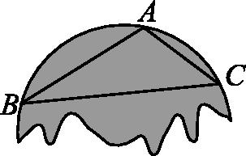1．小红不小心把家里的一块圆形玻璃镜打碎了，需要配制一块同样大小的玻璃镜，工人师傅在一块如图所示的玻璃镜残片的边缘描出了点*A*，*B*，*C*，给出三角形*ABC*，则这块玻璃镜的圆心是 ()

A*．AB*，*AC*边上的中线的交点

B*．AB*，*AC*边上的垂直平分线的交点

C*．AB*，*AC*边上的高所在直线的交点

D*．*∠*BAC*与∠*ABC*的角平分线的交点

2*．*如图，⊙*O*的直径*AB*垂直于弦*CD．*垂足是点*E*，∠*CAO=*22*.*5°，*OC=*6，则*CD*的长为 ()

A*．* B*．*6 C*． * D*．*12

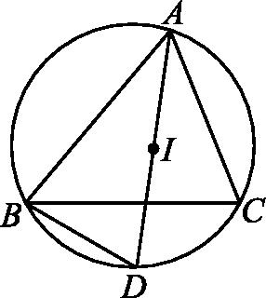

第5题图

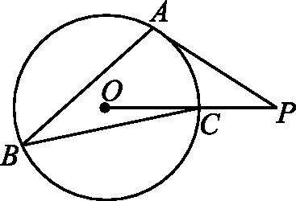

第4题图

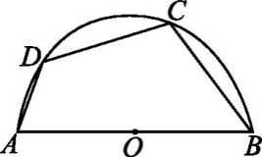

第3题图

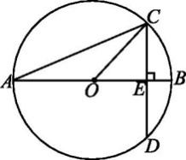

第2题图

3*．*如图，四边形*ABCD*是半圆的内接四边形，*AB*是直径， $\overset{⏜}{DC}$*= $\overset{⏜}{CB}$．*若∠*C=*110°，则∠*ABC*的度数等于 ()

A*．*70° B*．*65° C*．*60° D*．*55°

4*．*如图，已知⊙*O*上三点*A*，*B*，*C*，半径*OC=*1，∠*ABC=*30°，切线*PA*交*OC*延长线于点*P*，则*PA*的长为 ()

A*．*2 B*．* C*．* D*．*

5*．*如图，△*ABC*内心为*I*，连接*AI*并延长交△*ABC*的外接圆于*D*，则线段*DI*与*DB*的关系是 ()

A*．DI=DB* B*．DI>DB* C*．DI<DB* D*．*不确定

**（二）填空题**

6．如图，*AB*是⊙*O*的直径，弦*CD*⊥*AB*于*H*，∠*A=*30°，*CD=*2 $\sqrt{3}$，则⊙*O*的半径是*．*

7*．*如图，点*A*，*B*，*C*在⊙*O*上，*BC=*6，∠*BAC=*30°，则⊙*O*的半径为*．*

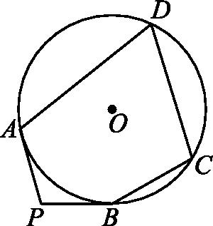

第8题图

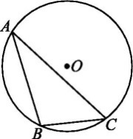

第7题图

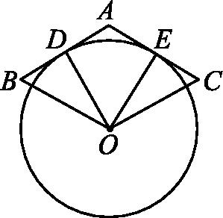

第9题图

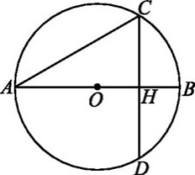

第6题图

8*．*如图，*PA*，*PB*是⊙*O*的切线，*A*，*B*为切点，点*C*，*D*在⊙*O*上*．*若∠*P=*102°，则∠*A+*∠*C=　　　　．*

9*．*如图，菱形*ABOC*的边*AB*，*AC*分别与☉*O*相切于点*D*，*E*，若点*D*是*AB*的中点，则∠*DOE=　　　　．*

**（三）解答题**

10*．*筒车是我国古代发明的一种水利灌溉工具*．*如图，明朝科学家徐光启在《农政全书》中用图画描绘了筒车的工作原理*．*如图②，筒车盛水桶的运行轨道是以轴心*O*为圆心的圆*．*已知圆心在水面上方，且圆被水面截得的弦*AB*的长为6米，∠*OAB=*41*.*3°*．*若点*C*为运行轨道的最高点(*C*，*O*的连线垂直于*AB*)*．*求点*C*到弦*AB*所在直线的距离*．*

(参考数据:sin41.3°≈0.66，cos41*.*3°≈0.75，tan41*.*3°≈0.88)

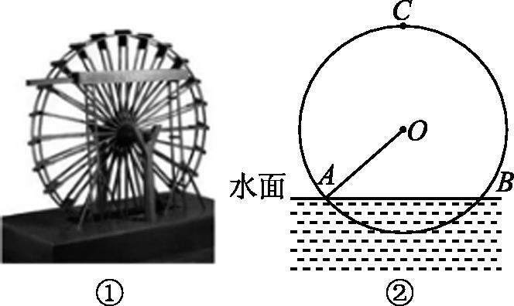

11*．*如图，已知△*ABC*，以*AB*为直径的☉*O*交*AC*于*D*，交*BC*于*E*，连接*ED*，若*ED=EC．*

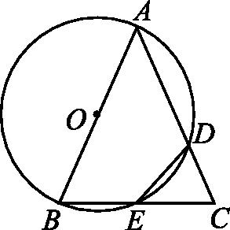(1)求证:*AB=AC*；

(2)若*AB=*4，*BC=*2 $\sqrt{3}$，求*CD*的长*．*

12．如图，Rt△*ABC*中，∠*C*=90°．*BE*平分∠*ABC*交*AC*于点*D*，交△*ABC*的外接圆于点*E*，过点*E*作*EF*⊥*BC*交*BC*的延长线于点*F*．请补全图形后完成问题：

求证：*EF*是△*ABC*外接圆的切线*．*

13．如图，已知△*ABC*，点*O*到*A*，*B*，*C*三点的距离均等于*m*（*m*为常数），到点*O*的距离等于*m*的所有点组成图形*W．* 射线*AO*与射线*AM*关于*AC*对称，过*C*作*CF*⊥*AM*于*F*．

（1）依题意补全图形（保留作图痕迹）；

（2）判断直线*FC*与图形*W*的公共点个数并加以证明．



14*．*如图，∠*BPD=*120°，点*A*，*C*分别在射线*PB*，*PD*上，∠*PAC=*30°，*AC=*2 $\sqrt{3}$*．*

(1)用尺规在图中作一段劣弧，使得它在*A*，*C*两点分别与射线*PB*和*PD*相切*．*要求：写出作法，并保留作图痕迹；

(2)根据(1)的作法，结合已有条件，请写出已知和求证，并证明；

(3)求所得的劣弧与线段*PA*，*PC*围成的封闭图形的面积*．*

